Ceny produktów rolnych w czerwcu 2024 r.
Ceny skupu podstawowych produktów rolnych wzrosły w czerwcu 2024 r. w stosunku do miesiąca poprzedniego (o 1,6%), natomiast w porównaniu z analogicznym okresem ubiegłego roku spadły (o 6,6%).
6,6%
spadek cen skupu podstawowych produktów rolnych w porównaniu z czerwcem 2023 r.

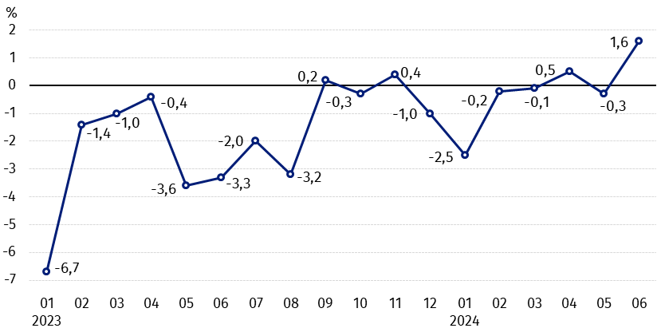
Wykres 1. Zmiany cen skupu podstawowych produktów rolnych w stosunku do miesiąca poprzedniego
W czerwcu 2024 r. w stosunku do maja 2024 r. wzrosły ceny skupu pszenicy, żyta i żywca rzeźnego

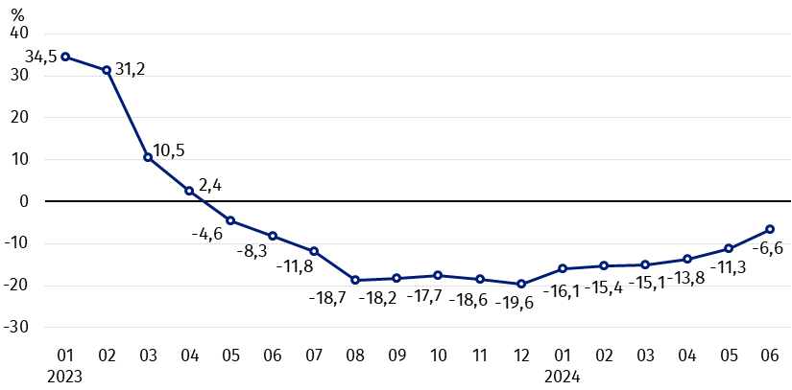
Wykres 2. Zmiany cen skupu podstawowych produktów rolnych w stosunku do analogicznego miesiąca poprzedniego roku
W skali roku spadły ceny skupu pszenicy, żywca wieprzowego i drobiu

Ceny skupu i ceny uzyskiwane przez rolników na targowiskach
W czerwcu 2024 r. w porównaniu z poprzednim miesiącem zarówno w skupie, jak i na targowiskach ceny większości produktów rolnych były wyższe. W skali miesiąca spadły ceny jęczmienia, ziemniaków i mleka w skupie oraz żywca wołowego na targowiskach.
W stosunku do analogicznego miesiąca poprzedniego roku, w czerwcu 2024 r. zanotowano spadek cen skupu oraz cen na targowiskach większości produktów rolnych. Wzrosły ceny żyta, owsa, kukurydzy i mleka w skupie, ziemniaków na targowiskach a także żywca wołowego na obu rynkach.
Tablica 1. Ceny produktów rolnych (bez VAT) w czerwcu 2024 r.
Wyszczególnienie | Ceny skupu |  |  | Ceny targowiskowe
Wyszczególnienie | 06 2024
Wyszczególnienie | w złotych | 05 2024=100 | 06 2023=100 | w złotych | 05 2024=100 | 06 2023=100
Ziarno zbóż – za 1 dt
Pszenica | 90,32 | 112,6 | 98,4 | 109,49 | 104,1 | 81,7
Żyto | 71,12 | 126,1 | 101,5 | 81,45 | 102,3 | 78,0
Jęczmień | 68,05 | 96,4 | 84,7 | 105,15 | 103,4 | 84,0
Pszenżyto | 79,10 | 117,8 | 94,9 | 92,76 | 104,1 | 79,8
Owies | 90,54 | 109,0 | 113,9 | 103,02 | 103,2 | 89,2
Kukurydza | 88,01 | 117,6 | 102,8 | 119,57 | 100,7 | 81,4
Ziemniaki – za 1 dt | 144,09 | 95,8 | 99,4 | 247,16 | 100,9 | 132,4
Żywiec rzeźny – za 1 kg
Bydło (bez cieląt)4 | 10,64 | 100,8 | 106,7 | 11,70 | 98,9 | 114,8
w tym młode bydło | 10,92 | 100,0 | 108,4 | . | . | .
Trzoda chlewna | 7,74 | 100,7 | 82,0 | . | . | .
Drób | 5,26 | 102,0 | 86,8 | . | . | .
Mleko – za 1 hl | 195,04 | 99,1 | 100,8 | . | . | .

Dane z zakresu skupu obliczono na podstawie informacji o wartości i ilości skupu realizowanego przez osoby prawne i samodzielne jednostki organizacyjne niemające osobowości prawnej (bez osób fizycznych).
Wskaźniki cen skupu oraz cen uzyskiwanych przez rolników na targowiskach obliczono na podstawie danych bezwzględnych wyrażonych z większą dokładnością niż podano w tablicach.

Ceny ważniejszych produktów rolnych w czerwcu 2024 r.
W czerwcu 2024 r. cena pszenicy w skupie (90,32 zł za dt) wzrosła w stosunku do maja br. (o 12,6%), ale spadła w porównaniu z analogicznym okresem ub. roku (o 1,6%). Na targowiskach za pszenicę płacono 109,49 zł za dt, tj. o 4,1% więcej niż przed miesiącem, lecz o 18,3% mniej niż przed rokiem.
Cena żyta w skupie (71,12 zł za dt) była o 26,1% wyższa w porównaniu z majem br. i o 1,5% w stosunku do czerwca 2023 r. W obrocie targowiskowym cena żyta (81,45 zł za dt) wzrosła o 2,3% w skali miesiąca, ale spadła o 22,0% w skali roku.
W czerwcu 2024 r. za ziemniaki w skupie płacono 144,09 zł za dt, tj. o 4,2% mniej niż w poprzednim miesiącu i o 0,6% – niż w analogicznym okresie ub. roku. Na targowiskach cena ziemniaków (247,16 zł za dt) wzrosła o 0,9% w stosunku do maja br. i o 32,4% w porównaniu z czerwcem 2023 r.
Cena żywca wołowego w skupie (10,64 zł za kg) była wyższa o 0,8% w skali miesiąca i o 6,7% w skali roku. Na targowiskach żywiec wołowy (11,70 zł za kg) sprzedawano taniej w porównaniu z majem br. (o 1,1%), natomiast drożej niż w czerwcu 2023 r. (o 14,8%).
W czerwcu 2024 r. za żywiec wieprzowy w skupie płacono 7,74 zł za kg, tj. o 0,7% więcej niż przed miesiącem, ale o 18,0% mniej niż przed rokiem.
Cena skupu drobiu rzeźnego (5,26 zł za kg) była o 2,0% wyższa w stosunku do maja 2024 r., natomiast w porównaniu z analogicznym okresem ub. roku spadła o 13,2%.
Za hl mleka płacono w skupie 195,04 zł, tj. o 0,9% mniej niż w poprzednim miesiącu, ale o 0,8% więcej niż przed rokiem.

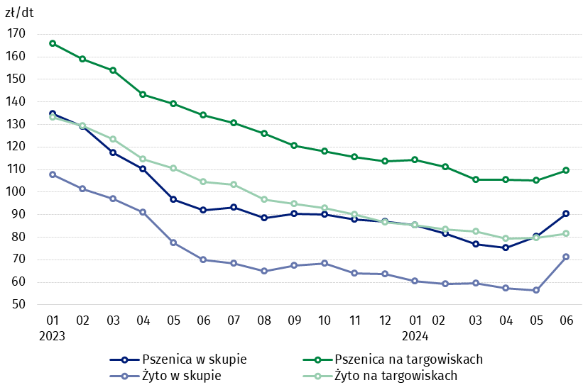
Wykres 3. Ceny pszenicy i żyta w skupie i na targowiskach

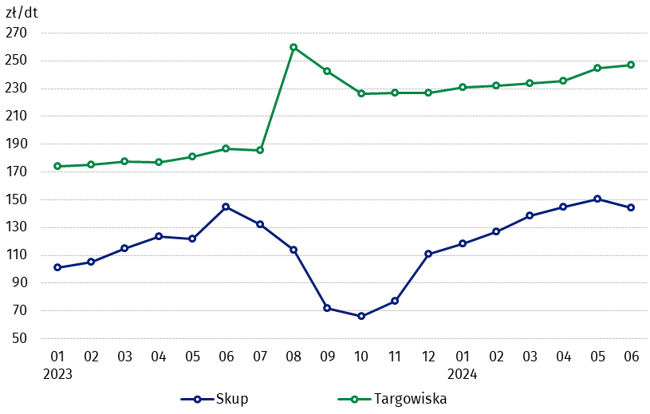
Wykres 4. Ceny ziemniaków w skupie i na targowiskach

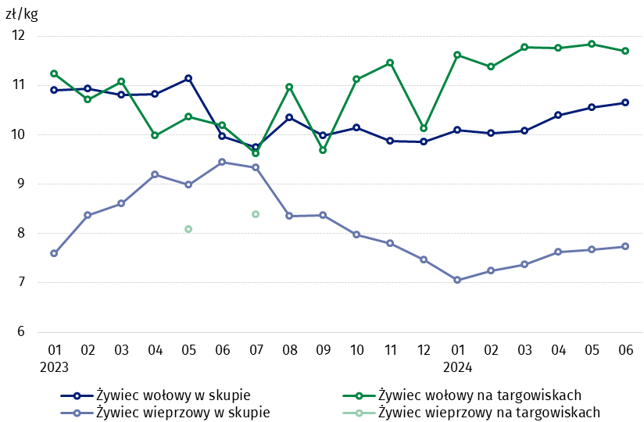
Wykres 5. Ceny żywca wołowego i wieprzowego w skupie i na targowiskach

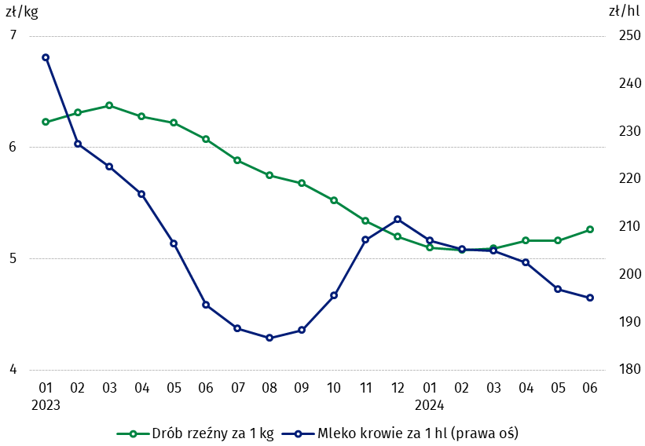
Wykres 6. Ceny skupu drobiu rzeźnego i mleka

Zróżnicowanie poziomu cen podstawowych produktów rolnych w poszczególnych województwach przedstawiono w tablicy 2 dla cen skupu i w tablicy 3 dla cen uzyskiwanych przez rolników na targowiskach (arkusz Excel).
W przypadku cytowania danych Głównego Urzędu Statystycznego prosimy o zamieszczenie informacji: „Źródło danych GUS”, a w przypadku publikowania obliczeń dokonanych na danych opublikowanych przez GUS prosimy o zamieszczenie informacji: „Opracowanie własne na podstawie danych GUS”.

Opracowanie merytoryczne:  Departament Handlu i Usług  Dyrektor Ewa Adach-Stankiewicz  Tel: 22 608 31 24 | Rozpowszechnianie:  Wydział Współpracy z Mediami  Tel. komórkowy: +48 695 255 032  Tel. stacjonarne: +48 22 608 38 04, +48 22 449 41 45, +48 22 608 30 09  e-mail: obslugaprasowa@stat.gov.pl

stat.gov.pl

@GUS_STAT

@GlownyUrzadStatystyczny

gus_stat

glownyurzadstatystycznygus

glownyurzadstatystyczny
Powiązane opracowania
Sytuacja społeczno-gospodarcza kraju w 2024 r.
Skup i ceny produktów rolnych w 2023 roku

Temat dostępny w bazach danych
BDL – Ceny - Ceny w rolnictwie (dane miesięczne i roczne)
DBW – Ceny producentów - Ceny w rolnictwie (dane miesięczne i roczne)
Ważniejsze pojęcia dostępne w słowniku
Skup produktów rolnych
Ceny skupu
Targowisko
Ceny targowiskowe

Pszenica, żyto, żywiec wołowy, żywiec wieprzowy, drób, mleko krowie
Ceny skupu – bez ziarna siewnego.
Ceny skupu – ogółem (w tym: jadalne wczesne, sadzeniaki, jadalne późne, przemysłowe, w tym skrobiowe). Ceny targowiskowe – jadalne bez wczesnych. 4 Ceny targowiskowe – średnia ważona cena bydła rzeźnego obliczona przy przyjęciu struktury ilości skupu młodego bydła i krów rzeźnych.

